

Tlačová správa V Bratislave, 2. 2. 2021

DACHSER aj v roku 2021 rozširuje sieť vlastných leteckých liniek

V nadväznosti na aktivity, ktoré sa začali v minulom roku, spoločnosť DACHSER Air & Sea Logistics navyšuje kapacitu svojej leteckej prepravy aj v roku 2021. Od polovice januára letecky pokrýva trasy z Hong Kongu do Frankfurtu a z Frankfurtu do Chicaga a späť.
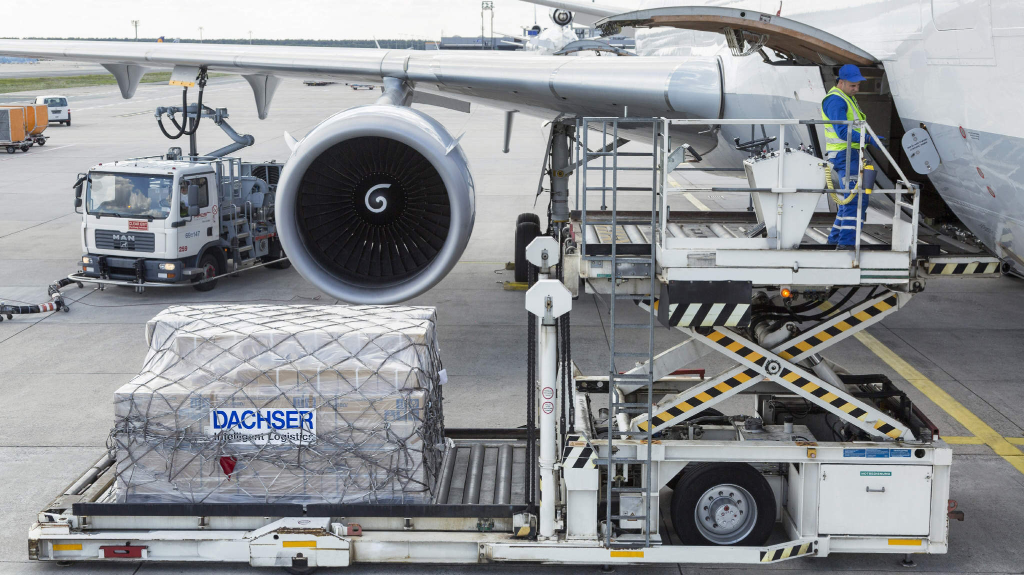
DACHSER vytvára kapacity s vlastnou sieťou leteckej nákladnej prepravy

"Na konci minulého roka sa rast v oblasti e-commerce prejavil rôznymi faktormi, viditeľné to bolo najmä na veľkosti nákladu, a prehĺbil sa nedostatok kapacít," hovorí Timo Stroh, vedúci globálnej leteckej nákladnej dopravy spoločnosti DACHSER. "Uvidíme, či sa to stane teraz znovu, spolu s obvyklým nárastom objemu prepravy v období pred čínskym novým rokom, ktorý nastane vo februári. Naša vlastná kapacita poskytuje našim zákazníkom bezpečie a znižuje zraniteľnosť voči vplyvom neočakávaných udalostí na trhu."
Zabezpečením vlastnej siete leteckej nákladnej prepravy s vyhradenou kapacitou, vytvoril poskytovateľ logistiky v minulom roku bezpečie a stabilitu pre svojich zákazníkov na najdôležitejších prepravných trasách medzi Európou, Áziou a USA. Keď pandémia koronavírusu ukotvila na zemi veľkú časť osobných lietadiel, nebola preprava dodatočného nákladu na týchto lietadlách už možná, čo malo vplyv na globálnu kapacitu nákladnej leteckej prepravy. Sektor leteckej nákladnej prepravy stále pociťuje dôsledky tohto obmedzenia.

Interlocking a pozemná preprava
Rozvojom kapacity leteckej siete DACHSER spoločnosť reaguje na dopyt na trhu. Vďaka pevným prepravným časom je služba spoľahlivá a umožňuje zákazníkom plánovať dopredu. Kombinácia cestnej, leteckej a námornej logistickej siete dovoľuje spoločnosti DACHSER rýchlo reagovať na meniace sa situácie na trasách v Európe a urýchliť procesy vyzdvihnutia a doručenia. „Vďaka tomu, že máme túto globálnu sieť môžeme našim zákazníkom ponúknuť robustné a spoľahlivé kapacitné riešenie," hovorí Stroh. Na druhý štvrťrok je plánované rozšírenie leteckej siete DACHSER, takže DACHSER bude dobre pripravený zvládnuť neisté trhové prostredie aj v roku 2021.

Základné informácie o spoločnosti DACHSER Slovakia a. s.
História spoločnosti DACHSER sa začína v roku 1995, kedy bola založená spoločnosť Lindbergh Air Freight, s.r.o. Zameranie aktivity spoločnosti v prvom roku bolo v poskytovaní kompletných zasielateľských služieb pri preprave leteckých zásielok. Následne po predložení požiadaviek od zákazníkov sa aktivity rozvinuli aj na poskytovanie námornej a pozemnej prepravy. V roku 2004 sa spoločnosť stáva súčasťou nemeckej logistickej spoločnosti DACHSER a až do roku 2009 vystupuje na trhu pod menom LINDBERGH & DACHSER a. s. Od 1. 1. 2010 spoločnosť pôsobí na trhu pod obchodným menom DACHSER Slovakia a. s. Premenovaním bol zavŕšený integračný proces spoločnosti do celosvetovej siete koncernu DACHSER. V súčasnosti má DACHSER na Slovensku 5 pobočiek, v ktorých pracuje pres 200 zamestnancov.

Základné informácie o skupine DACHSER
Rodinná spoločnosť DACHSER so sídlom v nemeckom Kemptene je popredným európskym poskytovateľom logistických služieb. DACHSER poskytuje komplexnú prepravnú logistiku, skladovanie a individuálne zákaznícke služby v troch obchodných oblastiach: DACHSER European Logistics, DACHSER Food Logistics a DACHSER Air & Sea Logistics. Ponuku dopĺňajú ďalšie služby ako kontraktná logistika, konzultácie a poradenstvo a špecifické riešenia prispôsobené na mieru jednotlivým odvetviam. Vďaka komplexnej dopravnej sieti ako v Európe, tak i v zámorí a informačným technológiám, ktoré sú plne integrované do všetkých systémov, poskytuje DACHSER inteligentné logistické riešenia po celom svete. V súčasnosti zamestnáva zhruba 30 600 ľudí v 399 pobočkách po celom svete. Za rok 2018 zrealizoval cca 83,7 miliónov zásielok s hmotnosťou 41,3 miliónov ton. Celkový obrat koncernu DACHSER v roku 2018 predstavoval 5,6 miliárd eur. Pre viac informácií navštívte www.dachser.sk.

Pre viac informácií prosím kontaktujte:
Crest Communications a. s.
Anna Palfiová
PR manager
Tel.: +421 903 664 575
E-mail: anka.palfiova@gmail.com

DACHSER Slovakia a.s.
Martin Štiglinc
Sales Manager European Logistics
Tel.: +421 2 6929 6180
Fax: +421 2 6929 6197
E-mail: martin.stiglinc@dachser.com
www.dachser.sk

